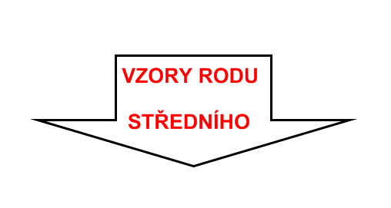
PRACOVNÍ LIST

M __ __ __ __ M __ __ __ K __ __ __ S __ __ __ __ __ __

1, Podtrhni podstatná jména podle vzorů: zeleně město
modře moře
žlutě kuře
černě stavení

švihadla, kolo, bydlení, hřiště, auta, slova, prádlo, citoslovce, house, doupě, hřiště, potrubí, šišlání, slůně, jehně, ohniště, koště, bludiště, bruslení, bláto, oko, vyšívání

2, Vyber z textu podstatná jména rodu středního, napiš je do tabulky a urči jejich mluvnické kategorie

Na nebi svítilo slunce. Kotě se vyhřívalo na kameni a hrálo si s klubíčkem. To se zakutálelo do doupěte medvěda. Mládě medvěda si chtělo také hrát, ale nemohlo, muselo si uklidit své obydlí.

 | pád | číslo | rod | vzor

3, Co všechno si muselo mládě ve svém obydlí uklidit? Vymysli podstatná jména rodu středního (3).

PRACOVNÍ LIST - řešení

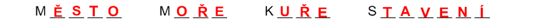

1, Podtrhni podstatná jména podle vzorů: zeleně město
modře moře
žlutě kuře
černě stavení

švihadla, kolo, bydlení, hřiště, auta, slova, prádlo, citoslovce, house, doupě, hřiště, potrubí, šišlání, slůně, jehně, ohniště, koště, bludiště, bruslení, bláto, oko, vyšívání

2, Vyber z textu podstatná jména rodu středního, napiš je do tabulky a urči jejich mluvnické kategorie

Na nebi svítilo slunce. Kotě se vyhřívalo na kameni a hrálo si s klubíčkem. To se zakutálelo do doupěte medvěda. Mládě medvěda si chtělo také hrát, ale nemohlo, muselo si uklidit své obydlí.

 | pád | číslo | rod | vzor
nebi | 6. | j. | stř. | moře
slunce | 1. | j. | stř. | moře
kotě | 1 | j. | stř. | kuře
klubíčkem | 7. | j. | stř. | město
doupěte | 2. | j. | stř. | kuře
mládě | 1. | j. | stř. | kuře
obydlí | 4. | j. | stř. | stavení

3, Co všechno si muselo mládě ve svém obydlí uklidit? Vymysli podstatná jména rodu středního (3).

Kolo, prádlo, krmení, letadlo, pero, zlato, lýko, laso, …

